Überweisungsvereinbarung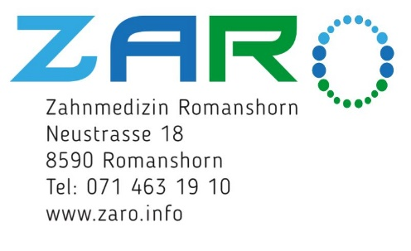

Die Praxis:

Überweist an die Zahnmedizin Romanshorn, den Patienten:

- zur Implantation Regio………………………………………………………………………………….

- mit Knochenaufbau / Sinuslift………………………………………………………………………

- zur Weisheitszahnentfernung………………………………………………………………………

- anderer Eingriff……………………………………………………………………………………………

Gewährleistung:

- Der Patient wird nach dem Eingriff und der Wundkontrolle wieder an die Überweisende Praxis zurück überwiesen.
- Der Patient wird, wie gewünscht, nur mit dem Implantat versorgt und dem Gingivaforme
- Die prothetische Versorgung obliegt dem Überweiser
- Eventuelle chirurgische Interventionen- wie Periimplantitis – werden kollegial kommuniziert und therapiert.

Datum, Unterschrift Überweisungspraxis

Datum, Unterschrift Chirurgische Praxis

Datum, Unterschrift Patient

